http://toolnet.bdk.com/ProductImages/EuropeanImages/Professional/Logos/AVC_Tiny.jpghttp://toolnet.bdk.com/ProductImages/EuropeanImages/Professional/Logos/PerformProtect.gif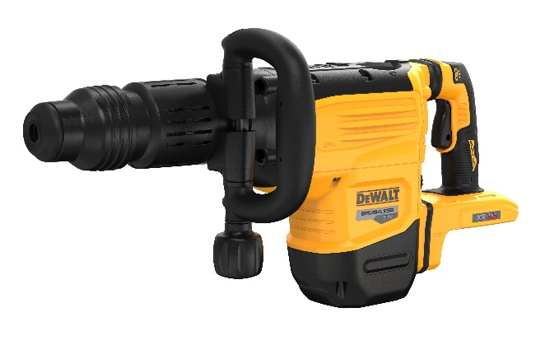

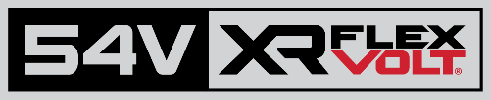

**DCH892N-XJ**

**54 Volt XR FLEXVOLT SDS-max Akku-Meißelhammer 10 kg, 19,4 Joule**

* Das DEWALT 54 VOLT XR FLEXVOLT Maschinen-Sortiment bietet Leistung für die schwersten Anwendungen - ohne Kabel!
* Innovative, bürstenlose Motor-Technologie - höhere Leistung, kompaktere Abmessungen sowie längere Lebensdauer
* Ideal für schwere Meißelarbeiten in Mauerwerk und Beton
* Perform & Protect: Sicheres und ermüdungsarmes Arbeiten bei geringen Vibrationen durch Anti-Vibrations-System AVC und federgelagerten, von der Maschine entkoppelten Handgriff
* Perform & Protect: Elektronischer Sanftanlauf verhindert ein ruckartiges Anlaufen der Maschine
* Elektronische Schlagzahlregulierung über den Gasgebeschalter erlaubt ein perfektes Anpassen an das zu bearbeitende Material
* Wireless Tool Control (WTC) für automatisches, kabelloses Einschalten eines Saugers beim Start der Maschine
* Serienmäßig als Basisversion (ohne Akkus und Ladegerät) und damit optimal geeignet bei bereits vorhandenen 54 Volt XR FLEXVOLT Akkus

Serienmäßiger Lieferumfang:

* SDS-max Akku-Meißelhammer
* Vibrationsdämpfender Zusatzhandgriff
* Transportkoffer

**Technische Daten:**

|  |  |
| --- | --- |
| Akku-Technologie | 54 Volt XR FLEXVOLT Li-Ion |
| Leerlaufschlagzahl (min-1) | 0 – 2.210 |
| Einzelschlagenergie (Joule) | 19,4 Joule |
| Werkzeugaufnahme | SDS-max |
| Gewicht (inkl. 162 Wh-Akku; kg) | 10,1 |
| EAN | 5035048791912 |
| Triaxiale Vibration Meißeln (m/s²) | 9,4 |
| Unsicherheitsfaktor K1 (m/s²) | 1,5 |
| Schalldruckpegel LPA (dB(A)) | 93 |
| Schalleistungspegel LWA (dB(A)) | 104 |
| Unsicherheitsfaktor (dB(A)) | 3 |